PERSBERICHT

Maak je huis startklaar voor het nieuwe schooljaar

De grote vakantie loopt op zijn laatste benen en veel scholieren maken zich op om terug naar de schoolbanken te gaan. Voor wie nog een paar kleine klusjes te doen heeft is dit een ideale periode. Misschien verdienen de muren best een nieuwe laag behang? Of moet je nog snel een toiletzitting of een douchegordijn installeren? Bij GAMMA vind je alles en meer om het nieuwe schooljaar in te zetten!
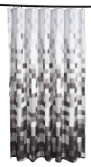
In elke woning zijn er wel van die kleine klusjes die blijven liggen. Op zoek naar een trendy douchegordijn? Het douchegordijn Madeira geeft meteen een hippe touch aan je badkamer.
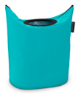
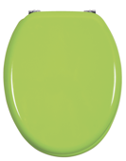
Een wastas hoeft niet saai te zijn! In de hippe Brabantia wastas kan je makkelijk je vuile was verzamelen én heb je een leuk kleuraccent.

Ook het kleinste kamertje kan een kleurrijke upgrade gebruiken. De toiletzitting Monterrey in gelakt MDF hout leeft in een mum van tijd de boel op.

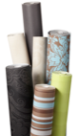
Moeten de muren ook aangepakt worden, dan is het vliesbehang van GAMMA een perfecte oplossing. Sterk, en met hippe patronen en kleuren. Vliesbehang is ook heel dankbaar om mee aan de slag te gaan. Je brengt de lijm namelijk aan op de muur, wat veel makkelijker werkt.
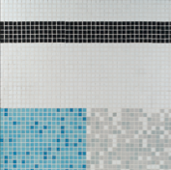

Heb je wat meer tijd om handen, pimp dan je badkamer of keuken met stijlvol glasmozaïek. Verkrijgbaar in wit, blauw, zwart of grijs gemengd en makkelijk te plaatsen. Voor een instant trendy effect!
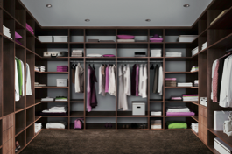
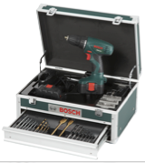
Wie graag een kast wil die perfect is afgestemd op de ruimte, zal helemaal fan zijn van het Maatwerk Kasten–systeem. Op maat gemaakt, aan huis geleverd en met een uitgebreide keuze aan kleuren en materialen. Stel je droomkast samen zonder je broek te scheuren dankzij de opmetingsservice en de plaatsingsdienst.

Ook voor kleine klusjes geldt: goed gereedschap is de helft van het werk! Met de Bosch Accuschroefboor van 18 V, inclusief een toolbox, extra accu en een 241-delige accessoiresset, kan je met een gerust hart aan het werk!

Prijzen:
Kijk op gamma.be of ga naar je dichtstbijzijnde GAMMA winkel.

--- einde bericht ---

GAMMA België
In België behoort GAMMA tot de top 3 in de Doe Het Zelfwinkels. Wekelijks komen bij de 84 GAMMA winkels in België een 160.000 klanten over de vloer. Een 1000-tal medewerkers staan op de winkelvloer onze klanten ten dienste.
Via de doe-het-zelfwinkels GAMMA biedt Intergamma consumenten producten en diensten aan voor alle constructie -en verbeteringsklussen in en rondom huis.
Voor meer informatie: www.gamma.be

Noot voor de redactie (niet voor publicatie):
GAMMA Pride
Eveline Rubbens Steven Verbeiren
+32 (0)3 202 53 77 +32 484 401 585
e.rubbens@intergamma.be steven.verbeiren@pr-ide.be

